**Υπάρχουν φαγητά που  μαζί με τα υλικά τους κουβαλάνε και ολόκληρη ιστορία μέσα τους.**  
 Το **χαβίτσι**, έχει θρέψει γενιές και γενιές **Ποντίων** και βοήθησε στο μεγάλωμα των παιδιών και στη θρέψη της ποντιακής οικογένειας. Οι μανούλες τάιζαν την οικογένειά τους με αυτή την κρεμούλα από καλαμποκάλευρο που ήταν  οικονομικό αλλά και θρεπτικό φαγάκι που έτρωγαν όλοι στην οικογένεια.

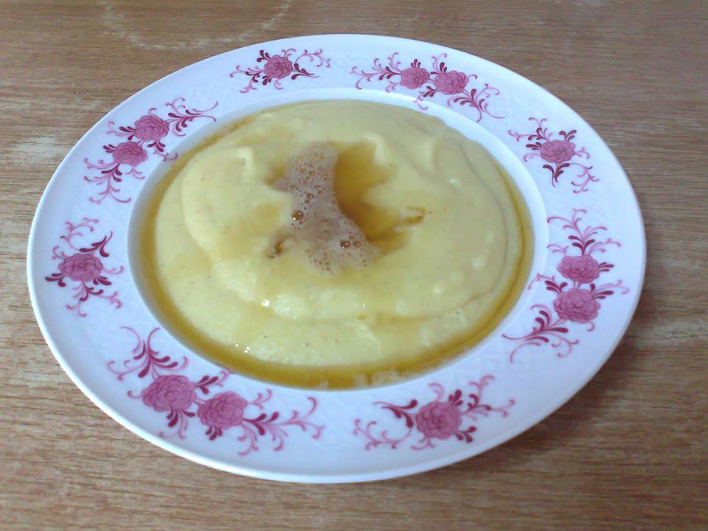

***Υ Λ Ι Κ Α***

200γρ. καλαμποκάλευρο

1 πρέζα αλάτι

4 ποτήρια νερό

4 κουταλιές της σούπας φρέσκο καβουρντισμένο βούτυρο

***Ε Κ Τ Ε Λ Ε Σ Η***

Βάζουμε σε μια γαλατιέρα το νερό. Μόλις βράσει προσθέτουμε το αλάτι και λίγο λίγο το καλαμποκάλευρο. Ανακατεύουμε συνεχώς για να μην κολλήσει, μέχρι να πήξει και να βγάλει φουσκάλες. Κατόπιν, το αποσύρουμε από τη φωτιά και τοποθετούμε την κρέμα στα πιάτα. Τέλος καίμε το βούτυρο και προσθέτουμε αρκετό γύρω από το πιάτο μας και πάνω στην κρέμα.

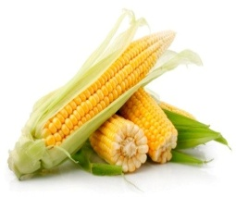 **ΔΟΚΙΜΑΣΤΕ ΝΑ ΤΟ ΦΤΙΑΞΕΤΕ ΚΙ ΕΣΕΙΣ ΚΑΙ ΚΑΛΗ ΣΑΣ ΟΡΕΞΗ!!!**

Άννα – Μαρία